Programmation | Structure itérative : « tant que » | Casio  fx-CG20

? | Pour stocker des fichiers photos dans un appareil numérique ou sur un disque dur d’ordinateur, on utilise des algorithmes de compression. Pour chaque niveau de compression, la taille du fichier diminue de 21%. L'objectif est de déterminer le niveau minimal de compression qu’il faut utiliser pour que la taille du fichier compressé soit inférieure à un seuil choisi, par exemple 40 Ko.  1) Quelle est la taille d'un fichier de 689 Ko après un niveau de compression ?  2) Écrire un programme qui demande la taille du fichier initial puis donne le nombre de niveaux de compression pour lequel la taille du fichier compressé est inférieure pour la première fois à 40 Ko.  3) Faire fonctionner ce programme pour un fichier de 689 Ko.  4) Modifier le programme de façon à pouvoir choisir aussi la valeur du seuil souhaité. | ?

1. Première compression

Diminuer une quantité de 21% c’est la multiplier par 0,79. | 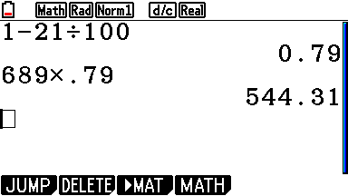

2. Écriture du programme

Le programme doit utiliser deux variables : T pour désigner la taille du fichier et un compteur N pour noter le nombre de niveaux de compression effectués.  • Créer un nouveau programme "COMPRESS"  • Entrée de la variable T:  "T" (touche ALPHA EXP pour ") puis EXE.  ? → T( SHIFT VARS puis F4 pour ?)  • Initialisation de la variable N  .0. → N puis EXE.  • Saisie de l’instruction « tant que »  La syntaxe générale est :  While : condition  Traitement tant que la condition est vérifiée  End (fin de l’instruction « tant que »)  - Saisie du While  Menu de programmation,( SHIFT VARS ) choisir COMMAND (F1); touches F6 et F6, et sélectionner While (F1)  Saisir la condition sur la même ligne (ici T > 40). Le symbole > s'obtient dans le menu de programmation, ( SHIFT VARS)., touche F6 et sélectionner le menu relation RELATNL (F3) puis choisir > (F3)  - Traitement (tant que la condition est vérifiée) :  - .T. .×. .0.79. → T puis EXE.  T diminue de 21%  - .N + 1. → N puis EXE.  Le nombre N de périodes écoulées augmente de 1  - Fin de l’instruction « tant que »  Menu de programmation,( SHIFT VARS ) choisir COMMAND (F1); touches F6 et F6, et sélectionner WEnd (F2)  • Affichage du nombre de périodes  - Saisir N  • Quitter le mode de programmation Touche EXIT trois fois  Presser la touche EXIT deux fois | 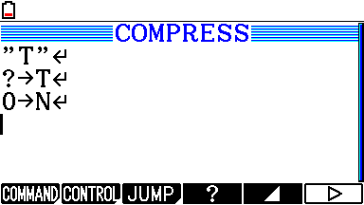  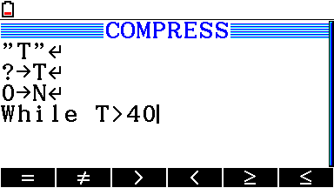  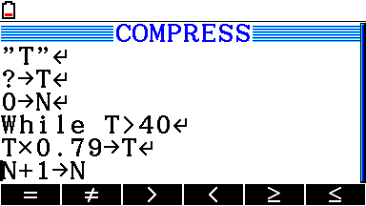  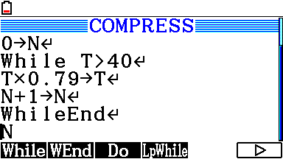

3. Exécuter le programme

• Menu   • Sélectionner le programme COMPRESS en choisissant EXE (touche F1 ).  • Saisir la valeur 689 pour la variable T. | 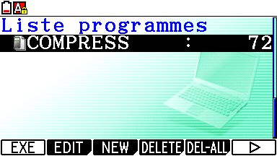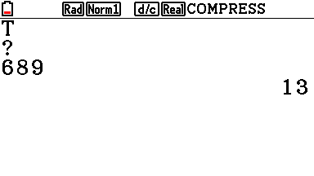

4. Modifier le programme

Le programme doit non seulement demander la taille initiale mais aussi le seuil souhaité S .  Il faut insérer une entrée S et modifier l'écriture de la condition.  Éditer le programme COMPRESS : puis EDIT (touche F2))  Voir aussi la fiche 400  • Insérer une ligne : placer le curseur à l'endroit où doit débuter la ligne à insérer (ici au début de la 3° ligne). Appuyer sur EXE  • Demander la valeur S du seuil (même manipulation que pour la variable T)  • Modifier la condition : T > S à la place de T > 40  • Exécuter le programme, cette fois il faut saisir les valeurs de T et de S. Valider avec EXE. | 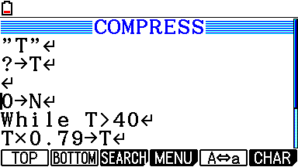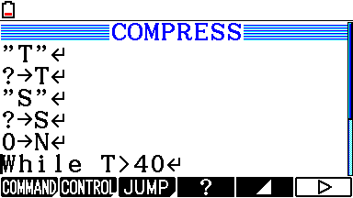  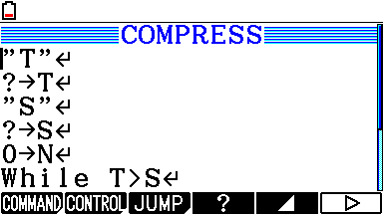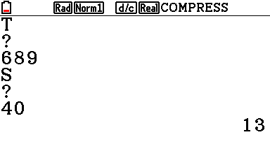

⇒ Compléments

Afficher un texte

Éditer à nouveau le programme COMPRESS  Modifier la dernière ligne comme ci-contre.  Pour afficher du texte, on le place entre guillemets " | 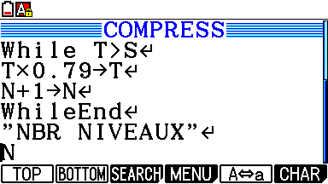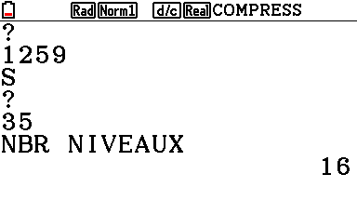

⇒ Commentaires

 L'instruction texte de début de programme ("T") n'est pas indispensable mais elle permet d'identifier lors de l'exécution la variable demandée par le programme.
 L'instruction d'affichage  est inutile en fin de programme car le dernier résultat calculé reste affiché.

